“工商联动卷烟产品真伪鉴别移动应用的研究”
课题APP软件开发

（一）APP软件开发需求
云南省烟草质量监督检测站承担了云南省烟草公司2018年重大专项科技计划项目“工商联动卷烟产品真伪鉴别移动应用的研究”，项目拟采取工商联动机制，通过建立卷烟产品鉴别特征模块，卷烟工业企业及时在模块中填入产品相关信息作为卷烟产品鉴别的基准，建立卷烟真伪鉴别数据中心库。同时利用移动互联技术(APP)手段在数据中心库中快速检索、查询，自动接收工业企业真伪鉴别数据更新的消息，阅览动态鉴别视频，通过条码等检索卷烟鉴别信息，使质检机构及执法人员鉴定样品更加便捷、准确，从而有效地提高烟草专卖行政执法的时效性。
1、建立标准真伪数据中心，消除鉴定信息滞后问题。
结合各卷烟产品生产制造特征，由工业企业实时更新真伪鉴别数据中心中各牌号真伪鉴别特征数据，作为样品鉴别的标准，并有效的保障卷烟鉴别数据的及时性。（中心防伪数据库、视频）
2、提高鉴别检验工作效率。
质检机构及专卖人员依据该数据中心进行样品鉴别，确保了鉴别检验工作的科学性、准确性。（质检人员App工作流程）
3、消除了真伪鉴别的局限性。
（1）鉴别执法人员可通过移动终端（APP），可实时查询真伪鉴别数据中心，实现了可在任何地域进行真伪鉴别特征检索，提高了真伪鉴别数据便捷性，消除因数据交互的局限性，很好地克服了目前传统的征集卷烟实物对照样品导致时间上明显滞后的弊端。
（2）近年来，工业企业不断引进烟机设备，新产品开发和原有产品的改造工作持续进行，给卷烟鉴别检验工作带来一定难度。通过移动应用查看卷烟产品鉴定视频，通过视频结合语音讲解方式，使专卖执法人员、鉴别检验人员快速掌握卷烟产品鉴别知识。（视频语音播放）
4、实现卷烟产品鉴别检验远程指导。
（1）系统提供可视化鉴别视频，通过鉴别视频以直观的呈现出各卷烟产品的鉴别方法、步骤等特征说明，视频系统具有高清晰放大显示功能，能很好地观察卷烟商标的印刷方式以及微缩印刷真伪图案（文字）以及其他鉴別特征。
（视频）
（2）专卖执法人员、鉴别检验人员有疑问需要技术支持时，可通过移动终端（APP）与省烟草质检站技术人员进行高清晰图像传输、双向语音交流等功能，以点对点交流方式为检验点工作人员提供技术指导，有助于不断提高鉴别检验人员技术水平，确保检验结果准确可靠，有效控制检验风险。（互动性）
（二） 技术要求
1、兼容性
APP软件兼容iPhone、android等智能手机操作系统，便于质检机构检验人员、专卖执法人员等使用。
2、先进性
采用业内领先的Hybrid App（混合模式移动应用）开发，同时使用网页语言与程序语言开发，兼具“Native App良好用户交互体验的优势”和“Web App跨平台开发的优势”。
3、成熟性和可靠性
系统开发框架为最新的成熟稳定的APICloud框架，具有跨平台、用户体验好、性能高、扩展性好、灵活性强、易维护、规范化、具有Debug环境、彻底解决跨域问题等特点。用户体验与Native App媲美。功能方面，开发者可随意扩展接口。
4、系统总体构架
采用典型的多层架构，利用面向对象技术进行设计和开发，应用中间件技术，以实现系统的开放性和对技术发展的适应性，采用组件技术进行开发，提高系统可扩展性，在设计上支持灵活构建系统。系统总体架构如下图：
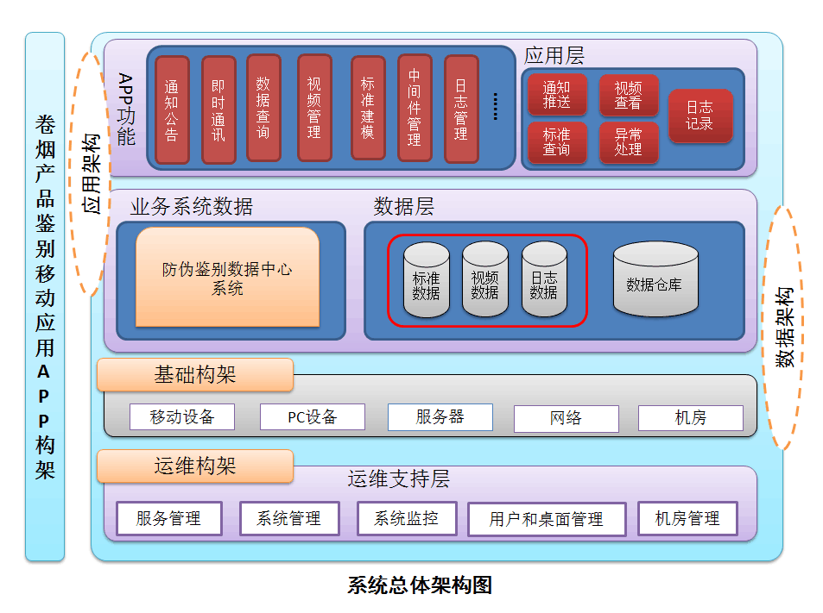
5、易用性
（1）可通过卷烟生产企业名称、卷烟条码（条条码、盒条码）、卷烟品牌名称、钢印码等方便快捷地检索鉴别信息。（搜索）
（2）当“真伪鉴定数据中心”的数据信息更新后，系统能及时进行联动刷新，将更新消息推送给APP使用人员（推送）
（3）提供卷烟产品特征图片放大、旋转等操作。支持卷烟产品的可视化鉴别视频播放。（视频）
（4）当州、市鉴别检验点的人员、专卖执法人员对卷烟鉴别检验有疑问需要技术支持时，可通过移动终端，进行高清晰图像传输、文字及语音交流，实现远程进行指导，确保检验结果准确可靠。（互动）
6、安全性
按要求严格设定不同人员的操作权限，采取不同的安全模式，降低人为导致的风险，保证系统及数据的安全与可靠。
（三）参与制作“鉴别检验卷烟真伪鉴别数据中心库”及APP软件所需图片、视频等。（四）质保期：三年。
APP软件自验收合格之日起，提供3年免费维护。在质保期内提供技术服务、升级服务并负责对运行中出现的故障问题进行及时处理。

